در گذشته، هوش مصنوعی در عکاسی تنها به بهبود کیفیت تصاویر محدود می‌شد. اما با پیشرفت فناوری، این هوش توانایی‌های بسیار بیشتری پیدا کرده است. امروزه، هوش مصنوعی می‌تواند:
- تصاویر را از روی توصیفات متنی ایجاد کند: به این معنی که شما می‌توانید هر چیزی را که تصور می‌کنید، به هوش مصنوعی بگویید و آن را به تصویر بکشد.
- کیفیت تصاویر را به طور قابل توجهی بهبود بخشد: از جمله حذف نویز، افزایش وضوح و حتی بازسازی قسمت‌های از دست رفته تصویر.
- سبک‌های مختلف هنری را ترکیب کند: به شما این امکان را می‌دهد که تصاویر منحصر به فرد و خلاقانه‌ای ایجاد کنید.
- تصاویر را برچسب‌گذاری و سازماندهی کند: این کار به شما کمک می‌کند تا به راحتی در بین تصاویر خود جستجو کنید.
به طور کلی، هوش مصنوعی به عکاسی و تصویرسازی ابعاد جدیدی بخشیده است و به هنرمندان و طراحان اجازه می‌دهد تا ایده‌های خود را به روشی بسیار قدرتمندتر بیان کنند.
مدل‌های مولد نوعی از الگوریتم‌های هوش مصنوعی هستند که می‌توانند داده‌های جدیدی را تولید کنند که شباهت زیادی به داده‌های آموزشی دارند. این مدل‌ها با یادگیری الگوها و توزیع‌های موجود در داده‌های آموزشی، قادر به ایجاد محتواهای جدیدی مانند تصاویر، متن، صدا و حتی داده‌های مصنوعی می‌شوند.
انواع مدل‌های مولد:
- شبکه‌های بیزی: برای مدل‌سازی روابط احتمالی بین متغیرها استفاده می‌شوند.
- مدل‌های انتشاری: برای توصیف چگونگی تغییر و تکامل اشیا در طول زمان کاربرد دارند.
- شبکه‌های متخاصم مولد (GANs): از دو شبکه عصبی برای تولید داده‌های بسیار واقعی استفاده می‌کنند.
- اتوانکدرهای متغیر (VAEs): برای ایجاد نمایش فشرده از داده‌ها و تولید داده‌های جدید استفاده می‌شوند.
- ماشین‌های محدود بولتزمن (RBMs): برای یادگیری توزیع احتمال روی داده‌های ورودی استفاده می‌شوند.
- شبکه‌های عصبی بازگشتی پیکسل (PixelRNNs): برای تولید تصاویر پیکسل به پیکسل استفاده می‌شوند.
- زنجیره‌های مارکوف: برای پیش‌بینی حالت‌های آینده بر اساس حالت فعلی استفاده می‌شوند.
داده به هر گونه اطلاعاتی گفته می‌شود که جمع‌آوری، ذخیره و تحلیل می‌شود. این اطلاعات می‌تواند به شکل عدد، متن، تصویر، صدا و یا هر فرمت دیگری باشد. داده‌ها به عنوان مواد اولیه برای آموزش و بهبود عملکرد مدل‌های هوش مصنوعی به کار می‌روند.
انواع داده‌های مورد استفاده در مدل‌های هوش مصنوعی:
- تصاویر واقعی: عکس‌هایی که از دنیای واقعی گرفته شده‌اند.
- تصاویر مصنوعی: تصاویری که به صورت کامپیوتری ساخته شده‌اند.
- داده‌های ترکیبی: ترکیبی از تصاویر واقعی و مصنوعی.
- ورودی‌های کاربر: متن‌ها یا پارامترهایی که توسط کاربر وارد می‌شوند و به مدل کمک می‌کنند تا خروجی‌های سفارشی تولید کند.
اهمیت داده در هوش مصنوعی:
داده‌ها نقش بسیار مهمی در عملکرد مدل‌های هوش مصنوعی دارند. هرچه داده‌های آموزشی متنوع‌تر و با کیفیت‌تر باشند، مدل قادر خواهد بود الگوهای پیچیده‌تری را شناسایی کرده و نتایج دقیق‌تری تولید کند.
در کل، داده‌ها به عنوان سوخت مدل‌های هوش مصنوعی عمل می‌کنند و کیفیت و کمیت آن‌ها به طور مستقیم بر عملکرد این مدل‌ها تأثیر می‌گذارد.
منابع داده تصویری عمومی مانند Flickr، Wikimedia Commons و Unsplash، پایگاه‌های وسیعی از تصاویر با کیفیت بالا و متنوع هستند که به صورت رایگان در دسترس عموم قرار دارند. این منابع برای محققان و توسعه‌دهندگان هوش مصنوعی بسیار ارزشمند هستند،
زیرا:
- تنوع بالا: شامل طیف گسترده‌ای از اشیاء، افراد و مناظر هستند.
- برچسب‌گذاری دقیق: هر تصویر با کلمات کلیدی توصیف شده است که باعث سهولت در جستجو و استفاده می‌شود.
- مجوز استفاده آزاد: امکان استفاده از تصاویر برای اهداف تحقیقاتی و تجاری را فراهم می‌کند.
- به‌روزرسانی مداوم: دائماً با تصاویر جدید غنی می‌شوند.
اهمیت این منابع:
- کاهش هزینه‌ها: حذف هزینه‌های جمع‌آوری و آماده‌سازی داده‌ها.
- تسریع در توسعه مدل‌ها: دسترسی آسان به داده‌های برچسب‌گذاری شده، آموزش مدل‌ها را سرعت می‌بخشد.
- بهبود عملکرد مدل‌ها: تنوع بالا، عملکرد مدل‌ها را در شرایط مختلف بهبود می‌بخشد.
کاربردها:
- آموزش مدل‌های تشخیص اشیاء: شناسایی اشیاء مختلف در تصاویر.
- طبقه‌بندی تصاویر: دسته‌بندی تصاویر بر اساس محتوا.
- تولید تصاویر: ایجاد تصاویر جدید بر اساس سبک‌های مختلف.
وب اسکرپینگ به معنای استخراج خودکار اطلاعات از وبسایت‌ها است. به جای اینکه به صورت دستی داده‌ها را کپی و پیست کنیم، از نرم‌افزارهای خاصی به نام وب اسکرپر استفاده می‌کنیم تا این کار را به صورت خودکار انجام دهد.
روش‌های وب اسکرپینگ:
- دستی: کپی و پیست دستی اطلاعات که برای حجم کم داده مناسب است اما برای حجم زیاد کارآمد نیست.
- خودکار: استفاده از نرم‌افزارهای وب اسکرپر و زبان‌های برنامه‌نویسی مانند پایتون، PHP و Node.js برای استخراج خودکار داده‌ها.
مراحل وب اسکرپینگ:
- شناسایی هدف: تعیین سایت و داده‌هایی که می‌خواهیم استخراج کنیم.
- تحلیل ساختار وبسایت: بررسی کدهای HTML سایت برای یافتن عناصر حاوی اطلاعات مورد نظر.
- نوشتن اسکریپت: نوشتن کد برای شبیه‌سازی درخواست‌های مرورگر و استخراج داده‌ها.
- ذخیره داده‌ها: ذخیره داده‌های استخراج شده در فرمت دلخواه (مانند CSV، JSON، پایگاه داده).
محدودیت‌ها:
- قوانین استفاده از وبسایت‌ها: برخی وبسایت‌ها ممکن است از وب اسکرپینگ جلوگیری کنند.
- تغییرات در ساختار وبسایت: تغییر در طراحی وبسایت ممکن است نیاز به تغییر اسکریپت داشته باشد.
- اخلاقیات: باید از وب اسکرپینگ برای اهداف قانونی و اخلاقی استفاده شود.
CIFAR-10 و CIFAR-100 دو مجموعه داده تصویری بسیار محبوب در حوزه یادگیری عمیق و به ویژه بینایی ماشین هستند. این مجموعه داده‌ها به دلیل سادگی، دسترسی آسان و کاربردهای گسترده، به عنوان یک نقطه شروع عالی برای محققان و علاقه‌مندان به این حوزه محسوب می‌شوند.
این مجموعه داده به دلیل مدیریت‌پذیری شناخته شده است و از 60,000 تصویر رنگی 32×32 تشکیل شده است که به طور مرتب به 10 کلاس با 6,000 تصویر در هر کلاس تقسیم شده‌اند. از این تعداد، 50,000 مورد به عنوان زیرمجموعه آموزشی و 10,000 مورد باقیمانده برای آزمایش اختصاص داده شده است. اندازه متوسط CIFAR-10 آن را برای آزمایش‌هایی که منابع محاسباتی محدودی دارند، ایده‌آل می‌کند

تفاوت CIFAR-10 و CIFAR-100:
- تعداد کلاس‌ها: CIFAR-10 دارای 10 کلاس و CIFAR-100 دارای 100 کلاس است.
- پیچیدگی: CIFAR-100 به دلیل تعداد کلاس‌های بیشتر، پیچیدگی بیشتری نسبت به CIFAR-10 دارد.
- در دسترس بودن: به صورت رایگان قابل دسترسی هستند.
- محبوبیت: منابع آموزشی و کدهای آماده زیادی برای کار با این مجموعه داده‌ها وجود دارد.
- سادگی: ساختار ساده‌ای دارند و کار با آن‌ها آسان است.
ImageNet یکی از بزرگترین و تاثیرگذارترین پایگاه‌داده‌های تصویری در جهان است که برای پیشرفت تحقیقات در حوزه تشخیص اشیاء توسط هوش مصنوعی طراحی شده است. این پایگاه داده شامل میلیون‌ها تصویر با برچسب‌های دقیق است که به مدل‌های هوش مصنوعی اجازه می‌دهد تا اشیاء مختلف را در تصاویر شناسایی کنند.

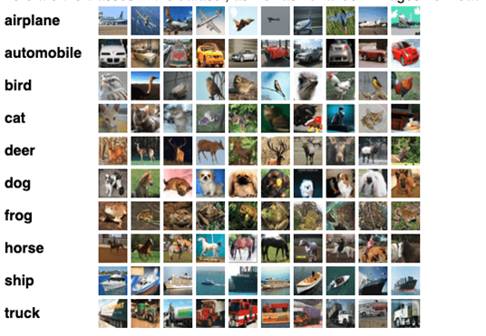

ویژگی‌های کلیدی ImageNet:
- حجم عظیم داده: شامل میلیون‌ها تصویر با برچسب‌های دقیق است.
- تنوع بالا: شامل هزاران کلاس مختلف از اشیاء است.
- برچسب‌گذاری دستی: تصاویر توسط انسان‌ها برچسب‌گذاری شده‌اند تا دقت بالاتری داشته باشد.
- تاثیرگذاری بر یادگیری عمیق: نقش مهمی در توسعه و محبوبیت یادگیری عمیق داشته است.
تاریخچه مختصر:
- 2006: ایده اولیه ImageNet توسط فی‌فی لی مطرح شد.
- 2007: جمع‌آوری و برچسب‌گذاری تصاویر آغاز شد.
- 2009: اولین بار در کنفرانس CVPR معرفی شد.
- 2012: نقش کلیدی در انقلاب یادگیری عمیق ایفا کرد.
اهمیت ImageNet:
ImageNet به عنوان یک استاندارد در حوزه بینایی ماشین شناخته می‌شود و به محققان و توسعه‌دهندگان این امکان را می‌دهد تا مدل‌های خود را آموزش داده و ارزیابی کنند. این پایگاه داده نقش بسیار مهمی در پیشرفت هوش مصنوعی و به ویژه در زمینه تشخیص اشیاء داشته است.

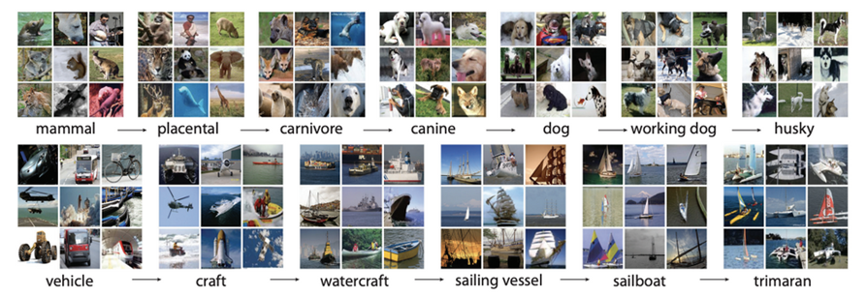

خلاصه مجموعه داده COCO
COCO (Common Objects in Context) یک پایگاه داده تصویری بسیار غنی و پرکاربرد در حوزه بینایی ماشین است. این مجموعه داده شامل تصاویر متنوعی از صحنه‌های روزمره است که اشیاء معمولی و رایج در محیط‌های طبیعی را نشان می‌دهند.
ویژگی‌های کلیدی COCO:
- تنوع بالا: شامل تصاویر متنوعی از صحنه‌های روزمره با اشیاء مختلف است.
- برچسب‌گذاری دقیق: هر شیء در تصاویر به دقت برچسب‌گذاری شده است.
- اطلاعات بخش‌بندی: علاوه بر برچسب‌گذاری، اطلاعات دقیق درباره مرزهای هر شیء نیز در دسترس است.
- زیرنویس تصاویر: هر تصویر با یک یا چند جمله توصیف شده است.
کاربردهای COCO:
- تشخیص اشیاء: برای آموزش مدل‌های تشخیص اشیاء در تصاویر.
- بخش‌بندی تصاویر: برای آموزش مدل‌هایی که بتوانند اشیاء را در تصاویر جدا کنند.
- تولید زیرنویس: برای آموزش مدل‌هایی که بتوانند تصاویر را توصیف کنند.
- تولید تصویر: برای آموزش مدل‌هایی که بتوانند تصاویر جدید و واقع‌گرایانه تولید کنند.

Object Net
- ویژگی‌ها: شامل تصاویر اشیاء در پس‌زمینه‌های پیچیده و غیرمعمول است که برای ارزیابی مقاومت الگوریتم‌های تشخیص اشیاء بسیار مناسب است.
- کاربرد در تولید تصویر:
  - بهبود مدل‌های تشخیص اشیاء: با استفاده از ObjectNet می‌توان مدل‌های تشخیص اشیاء قوی‌تری آموزش داد که در سیستم‌های تولید تصویر پیچیده‌تر کاربرد دارند.
  - ارزیابی کیفیت تصاویر تولید شده: می‌توان از تصاویر ObjectNet برای مقایسه تصاویر تولید شده توسط مدل‌ها با تصاویر واقعی استفاده کرد.
Cityscapes
- ویژگی‌ها: شامل تصاویر شهری با برچسب‌گذاری دقیق اشیاء، بخش‌ها و صحنه‌ها است.
- کاربرد در تولید تصویر:
  - تولید تصاویر واقع‌گرایانه از صحنه‌های شهری: با استفاده از مدل‌های GAN که بر روی Cityscapes آموزش دیده‌اند.
  - تکمیل تصاویر: با استفاده از اطلاعات بخش‌بندی موجود در Cityscapes می‌توان بخش‌های گمشده تصاویر را تکمیل کرد.
  - تغییر سبک تصاویر: می‌توان تصاویر شهری را به سبک‌های مختلف تبدیل کرد.
  - تولید تصاویر با اشیاء خاص: می‌توان تصاویر جدیدی با اشیاء خاص در صحنه‌های شهری تولید کرد.
نقش هر دو مجموعه داده در تولید تصویر:
- بهبود کیفیت تصاویر تولید شده: با استفاده از این مجموعه داده‌ها می‌توان مدل‌های تولید تصویر را آموزش داد تا تصاویر واقع‌گراتر و با کیفیت‌تری تولید کنند.
- افزایش تنوع تصاویر تولید شده: این مجموعه داده‌ها به مدل‌ها کمک می‌کنند تا تصاویر متنوع‌تری با اشیاء و صحنه‌های مختلف تولید کنند.
- درک بهتر از صحنه‌ها: اطلاعات موجود در این مجموعه داده‌ها به مدل‌ها کمک می‌کند تا درک عمیق‌تری از صحنه‌ها و روابط بین اشیاء پیدا کنند.

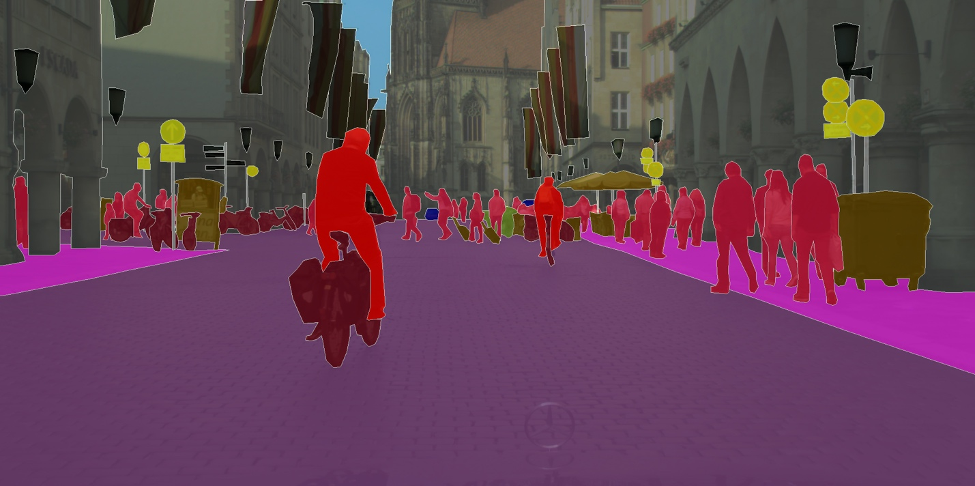
CelebA (CelebFaces Attributes Dataset)
- محتوا: شامل تصاویر چهره افراد مشهور با برچسب‌های مختلف مانند جنسیت، سن، رنگ مو و ... است.
- کاربردها:
  - تولید چهره‌های واقع‌گرایانه
  - ویرایش ویژگی‌های چهره
  - فشرده‌سازی و بازسازی تصاویر
  - تولید تصاویر با سبک‌های مختلف

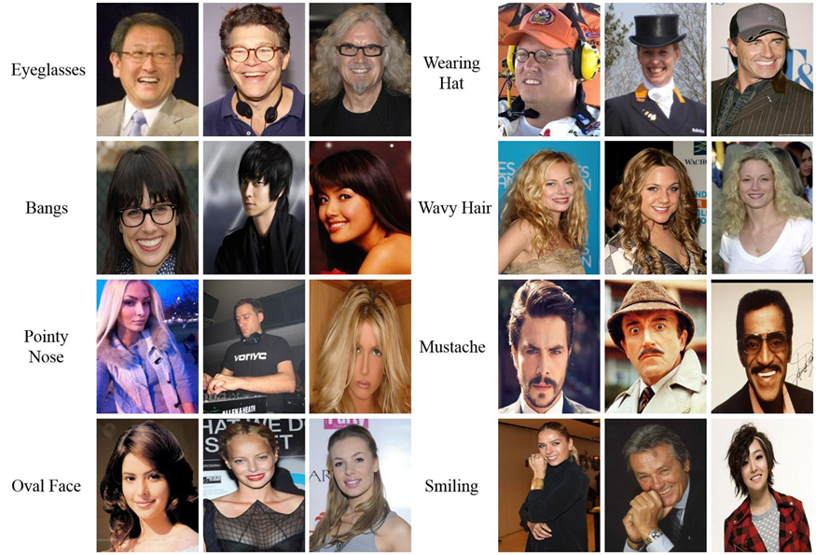

AFHQ (Animal Faces-HQ)
- محتوا: شامل تصاویر با کیفیت بالای چهره حیوانات (گربه، سگ، حیات وحش) با تنوع نژادی بالا است.
- کاربردها:
  - ترجمه تصویر به تصویر (تبدیل نژاد، تغییر سبک)
  - تولید چهره‌های حیوانات جدید
  - تشخیص نژاد و ویژگی‌های چهره حیوانات

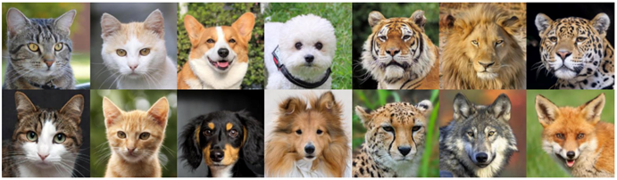

Stanford Dogs
- محتوا: شامل تصاویر با کیفیت بالا از نژادهای مختلف سگ است.
- کاربردها:
  - آموزش مدل‌های تشخیص نژاد سگ
  - تولید تصاویر جدید از سگ‌ها
  - درک ویژگی‌های ظاهری سگ‌ها

Fashion-MNIST
- محتوا: شامل تصاویر ساده از انواع مختلف لباس است.
.. Fashion-MNIST
Fashion-MNIST که توسط Xiao و همکارانش در مقاله "Fashion-MNIST: یک مجموعه داده تصویر جدید برای ارزیابی الگوریتم‌های یادگیری ماشین" معرفی شده است، شامل 70,000 تصویر خاکستری 28×28 از 10 دسته محصولات مد با 7,000 تصویر در هر دسته است. مجموعه آموزشی شامل 60,000 تصویر و مجموعه آزمایشی شامل 10,000 تصویر است. Fashion-MNIST اندازه تصویر، فرمت داده و ساختار تقسیم‌بندی آموزش و تست را با MNIST اصلی به اشتراک می‌گذارد.
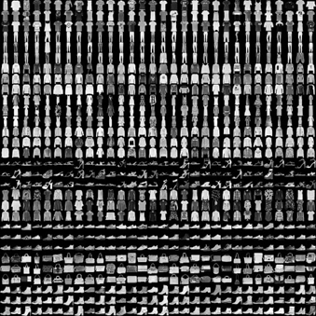
- کاربردها:
  - تولید تصاویر لباس
  - طراحی لباس
  - تجارت الکترونیک
  - بازی‌های رایانه‌ای
  - واقعیت مجازی و افزوده
CUB-200-2011
- محتوا: شامل تصاویر پرندگان با برچسب‌گذاری دقیق و توصیفات متنی است.
..CUB-200-2011 (Caltech-UCSD Birds-200-2011)
مجموعه داده Caltech-UCSD Birds-200-2011 (CUB-200-2011) گسترده‌ترین مجموعه داده مورد استفاده برای وظیفه طبقه‌بندی بصری دقیق است. این مجموعه داده شامل 11,788 تصویر از 200 زیرمجموعه متعلق به پرندگان است که 5,994 تصویر برای آموزش و 5,794 تصویر برای تست اختصاص یافته است. هر تصویر دارای حاشیه‌نویسی‌های دقیقی از قبیل: 1 برچسب زیرمجموعه، 15 موقعیت قسمت‌های بدن، 312 ویژگی 0و1 و 1 کادر محصور کننده است. اطلاعات متنی از Reed و همکارانش گرفته شده است. آن‌ها مجموعه داده CUB-200-2011 را با جمع‌آوری توصیفات دقیق زبان طبیعی گسترش داده‌اند. برای هر تصویر، ده توصیف تک جمله‌ای جمع‌آوری شده است.
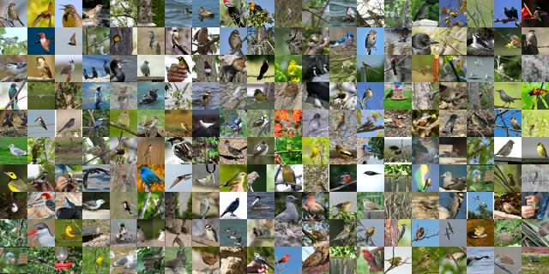

- کاربردها:
  - تولید تصاویر پرندگان
  - انیمیشن
  - بازی‌های رایانه‌ای
  - آموزش
  - علوم زیست‌شناسی
Oxford 102 Flower
- محتوا: شامل تصاویر با کیفیت بالا از 102 گونه گل است.
- کاربردها:
  - تولید تصاویر گل
  - طراحی گل‌آرایی
  - آموزش

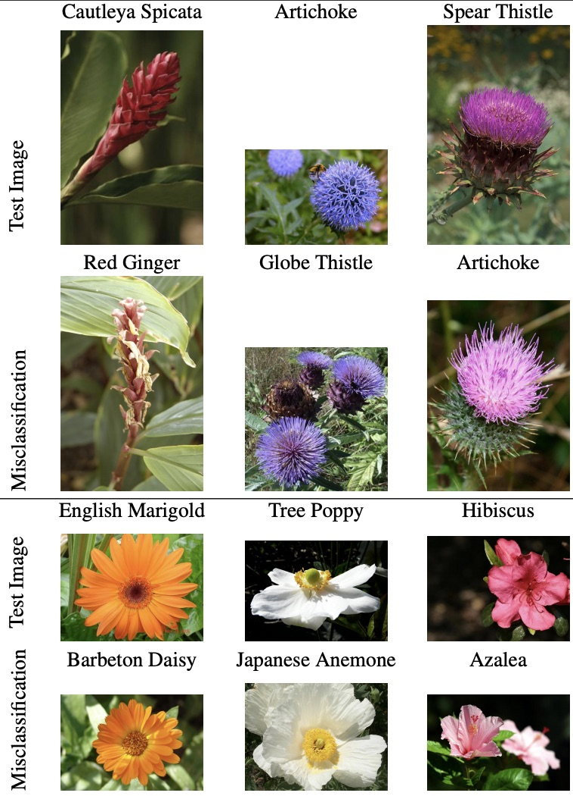
نقاط مشترک این سه مجموعه داده:
- کیفیت بالا: تصاویر با کیفیت بالا و رزولوشن مناسب هستند.
- تنوع بالا: شامل انواع مختلف اشیاء (لباس، پرنده، گل) با ویژگی‌های بصری متنوع هستند.
- کاربرد در تولید تصویر: همه این مجموعه داده‌ها به عنوان منبع داده برای آموزش مدل‌های تولید تصویر استفاده می‌شوند.
- برچسب‌گذاری دقیق: برخی از مجموعه داده‌ها (CUB-200-2011) دارای برچسب‌گذاری دقیق و توصیفات متنی هستند که به مدل‌ها کمک می‌کند تا ویژگی‌های پیچیده‌تر را درک کنند.

iNaturalist
- محتوا: شامل تصاویر متنوعی از گونه‌های مختلف جانوری و گیاهی است.
مجموعه داده iNaturalist 2017 (iNat) شامل 675,170 تصویر آموزشی و اعتبارسنجی از 5,089 دسته ظریف طبیعی است. این دسته‌ها متعلق به 13 سوپر-دسته هستند که شامل گیاهان (Plantae)، حشرات (Insecta)، پرندگان (Aves)، پستانداران (Mammalia) و غیره می‌شوند. مجموعه داده iNat بسیار نامتعادل است و تعداد تصاویر در هر دسته به طور چشمگیری متفاوت است. به عنوان مثال، بزرگترین سوپر-دسته "گیاهان (Plantae)" دارای 196,613 تصویر از 2,101 دسته است؛ در حالی که کوچکترین سوپر-دسته "پروتوزوآ" تنها دارای 381 تصویر از 4 دسته است.

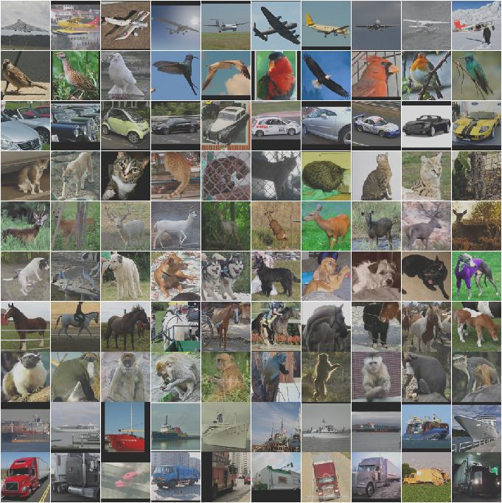

- کاربردها:
  - تولید تصاویر از موجودات زنده
  - آموزش مدل‌های طبقه‌بندی گونه‌ها
  - مطالعات زیست‌شناسی
ArtBench-10
- محتوا: شامل تصاویر با کیفیت بالا از آثار هنری در سبک‌های مختلف است.

که توسط Liao و همکارانش در مقاله "مجموعه داده ArtBench: ارزیابی مدل‌های مولد با آثار هنری" معرفی شده است، اولین مجموعه داده کلاس‌بالانس، با کیفیت بالا، دارای حاشیه‌نویسی دقیق و استاندارد برای ارزیابی تولید آثار هنری است.
این مجموعه شامل 60,000 تصویر از آثار هنری در 10 سبک هنری متمایز است که شامل 5,000 تصویر آموزشی و 1,000 تصویر آزمایشی برای هر سبک است

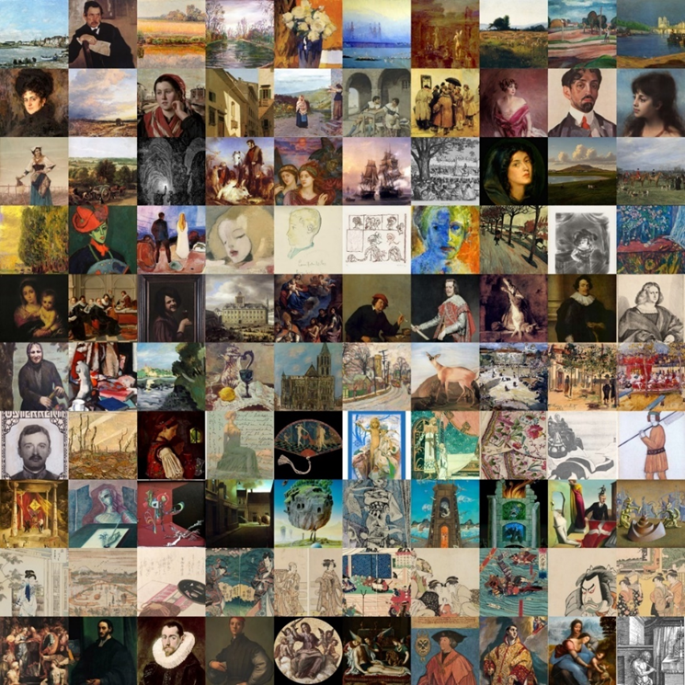

- کاربردها:
  - آموزش مدل‌های تولید تصاویر هنری
  - ارزیابی مدل‌های تولید تصویر
  - توسعه سبک‌های هنری جدید
  - شخصی‌سازی تصاویر
FFHQ
- محتوا: شامل تصاویر با کیفیت بالای چهره‌های انسان با تنوع بالا است.

.. FFHQ (Flickr-Faces-HQ)
مجموعه‌ای از 70,000 تصویر باکیفیت PNG با رزولوشن 1024×1024 از چهره‌های انسان است که تنوع قابل توجهی در سن، قومیت و پس‌زمینه تصویر را نشان می‌دهد. همچنین پوشش خوبی از لوازم جانبی مانند عینک، عینک آفتابی، کلاه و غیره را دارا می‌باشد. تصاویر از فلیکر جمع‌آوری شده‌اند و در نتیجه تمام تعصبات این وب‌سایت را به ارث می‌برند

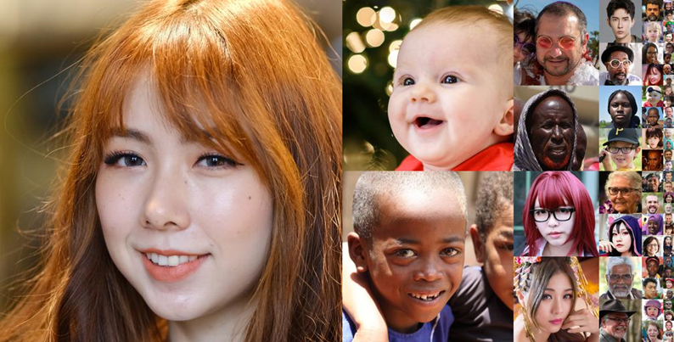

- کاربردها:
  - تولید تصاویر واقع‌گرایانه از چهره انسان
  - ایجاد آواتارهای شخصی
  - تغییر چهره در تصاویر
  - تولید تصاویر هنری
  - آموزش مدل‌های تشخیص چهره، تحلیل احساسات و تولید متن
  - شبیه‌سازی سن و هویت
  - آموزش مدل‌های واقعیت مجازی و افزوده
نقاط مشترک این سه مجموعه داده:
- کیفیت بالا: تصاویر با کیفیت بالا و رزولوشن مناسب هستند.
- تنوع بالا: شامل تصاویر متنوعی از اشیاء، موجودات زنده و سبک‌های هنری هستند.
- کاربرد در تولید تصویر: همه این مجموعه داده‌ها به عنوان منبع داده برای آموزش مدل‌های تولید تصویر استفاده می‌شوند.
نقاط تمایز:
- iNaturalist: تمرکز بر دنیای طبیعی و تنوع زیستی.
- ArtBench-10: تمرکز بر هنر و سبک‌های هنری.
- FFHQ: تمرکز بر چهره انسان و تنوع چهره‌ها.

CelebAMask-HQ
- ویژگی‌ها: تصاویر چهره با رزولوشن بالا و ماسک بخش‌بندی شده برای ویژگی‌های صورت.
- کاربردها: تشخیص چهره، تولید تصاویر چهره، تحلیل احساسات، تغییر چهره، آموزش مدل‌های سبک انتقال.

MetFaces
- ویژگی‌ها: تصاویر چهره از آثار هنری با کیفیت بالا و تراز شده.
- کاربردها: تحلیل سبک‌های هنری، تشخیص چهره در تصاویر قدیمی، تولید تصاویر هنری، تحلیل ویژگی‌های چهره، ساخت آواتارهای واقع‌گرایانه.

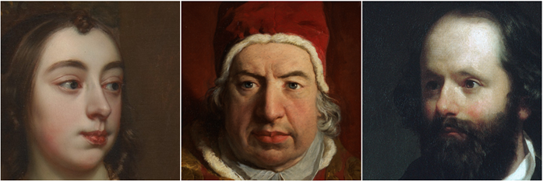

WHOOPS
- ویژگی‌ها: تصاویر سورئال و عجیب و غریب تولید شده توسط هوش مصنوعی.
- کاربردها: ارزیابی هوش مصنوعی، پیشرفت در هوش مصنوعی، الهام‌بخشی به ایده‌های جدید، ایجاد سبک‌های هنری جدید، تولید تصاویر متحرک.

نقاط مشترک:
- کیفیت بالا: تصاویر با کیفیت بالا و رزولوشن مناسب هستند.
- تنوع بالا: شامل تصاویر متنوعی از افراد، چهره‌ها و سبک‌های هنری هستند.
- کاربرد در تولید تصویر: همه این مجموعه داده‌ها به عنوان منبع داده برای آموزش مدل‌های تولید تصویر استفاده می‌شوند.
.
Recipe1M+
- یک مجموعه داده است که شامل یک میلیون دستور پخت ساختاریافته با 13 میلیون تصویر مرتبط است.
- این مجموعه داده با داشتن یک میلیون دستور پخت و ۱۳ میلیون تصویر مرتبط، پتانسیل بسیار بالایی برای تولید تصاویر مرتبط با غذا دارد. در ادامه چندین روش که این مجموعه داده می تواند در تولید تصویر به کار رود را بررسی می کنیم:
- آموزش مدل‌های تولید تصاویر غذا، ایجاد واریاسیون‌های تصویری، تولید تصاویر با سبک‌های هنری مختلف.
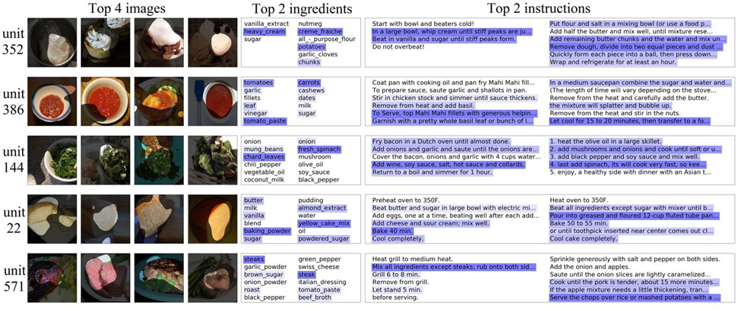

LHQ
- محتوا: تصاویر با کیفیت بالای مناظر طبیعی.
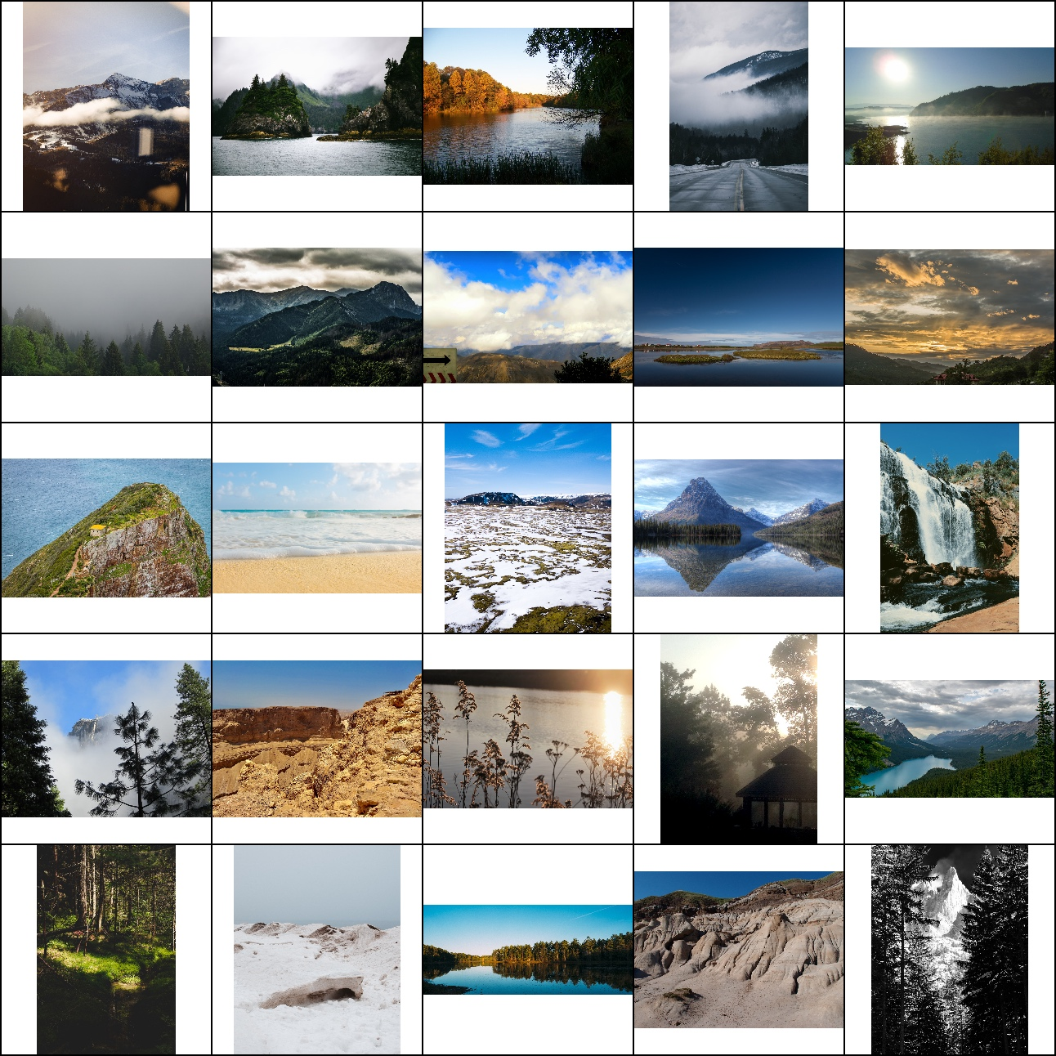
. LHQ (Landscapes High-Quality).
این مجموعه داده شامل یک گنجینه عظیم از 90,000 تصویر با کیفیت بالا از مناظر طبیعی است. این تصاویر از دو پلتفرم محبوب عکاسی، Unsplash و Flickr، جمع‌آوری شده‌اند. این بدان معناست که شما به یک مجموعه متنوع از مناظر طبیعی از سراسر جهان دسترسی خواهید داشت.

- کاربردها: آموزش مدل‌های تولید تصاویر مناظر، تشخیص اشیاء در طبیعت، درک صحنه، تحلیل سبک‌های هنری، ساخت برنامه‌های واقعیت افزوده و مجازی.
StreetStyle
- محتوا: تصاویر افراد با برچسب‌گذاری لباس.
- کاربردها: آموزش مدل‌های تولید تصاویر با سبک‌های مختلف لباس، تغییر سبک تصاویر موجود، تولید تصاویر بر اساس توصیف متنی.
FIGR-8
- محتوا: تصاویر متنوع با تعداد نمونه کم برای هر کلاس.
یک مجموعه داده تخصصی است که برای ارزیابی و توسعه مدل‌های تولید تصویر با تعداد نمونه کم (few-shot image generation) طراحی شده است. این مجموعه داده توسط Clouâtre و همکارانش معرفی شده و در گیت‌هاب توسط marcdemers در دسترس عموم قرار گرفته است
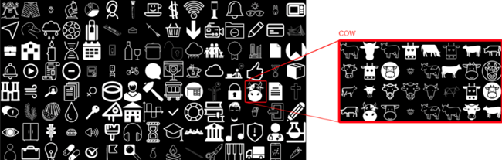

- کاربردها: ارزیابی مدل‌های تولید تصویر با تعداد نمونه کم، توسعه مدل‌های جدید، تولید تصاویر با سبک‌های مختلف و ویژگی‌های خاص.
نقاط مشترک:
- کیفیت بالا: همه مجموعه داده‌ها دارای تصاویر با کیفیت بالا هستند.
- تنوع بالا: هر مجموعه داده شامل طیف وسیعی از تصاویر با ویژگی‌های مختلف است.
- کاربرد در تولید تصویر: همه این مجموعه داده‌ها برای آموزش مدل‌های تولید تصویر استفاده می‌شوند.
نقاط تمایز:
- Recipe1M+: تمرکز بر غذا و دستور پخت.
- LHQ: تمرکز بر مناظر طبیعی.
- StreetStyle: تمرکز بر مد و لباس.
- FIGR-8: تمرکز بر تولید تصویر با تعداد نمونه کم و ارزیابی مدل‌ها.

داده‌های مصنوعی داده‌هایی هستند که به صورت مصنوعی و با استفاده از الگوریتم‌ها تولید می‌شوند. این داده‌ها برای شبیه‌سازی داده‌های واقعی طراحی شده‌اند و در مواردی که دسترسی به داده‌های واقعی کافی نیست، بسیار مفید هستند.
شبکه‌های متخاصم مولد (GANs) نوعی از الگوریتم‌های یادگیری ماشین هستند که برای تولید داده‌های جدید و شبیه به داده‌های واقعی به کار می‌روند. GANs از دو شبکه عصبی تشکیل شده‌اند: یک مولد (Generator) و یک متمایزکننده (Discriminator). مولد وظیفه تولید داده‌های مصنوعی را دارد و متمایزکننده باید این داده‌های مصنوعی را از داده‌های واقعی تشخیص دهد. این دو شبکه در یک رقابت مداوم با هم قرار دارند و در نهایت، مولد قادر می‌شود داده‌هایی تولید کند که به سختی از داده‌های واقعی قابل تشخیص هستند.

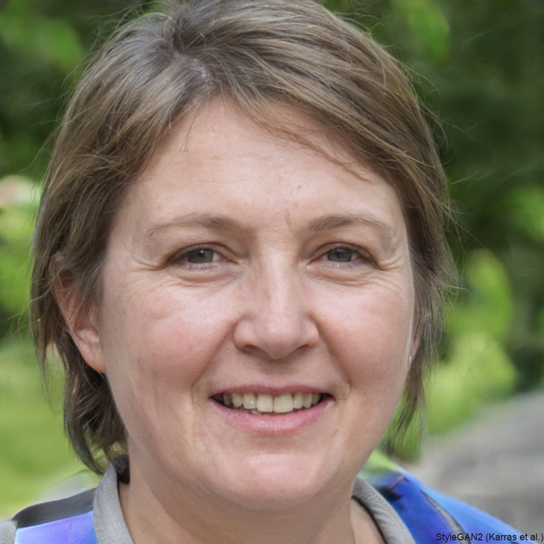
انواع GANs:
- GANهای ساده (Vanilla GANs): اولین و ساده‌ترین نوع GANs هستند که از یک مولد و یک متمایزکننده تشکیل شده‌اند.

- GANهای مشروط (Conditional GANs): این نوع GANs علاوه بر داده‌های تصادفی، از اطلاعات اضافی نیز برای تولید داده استفاده می‌کنند.
- DCGANs (Deep Convolutional GANs): از شبکه‌های کانولوشنی برای تولید تصاویر با کیفیت بالا استفاده می‌کنند.
- CycleGANs: برای ترجمه تصویر به تصویر بدون نیاز به داده‌های جفت‌شده استفاده می‌شوند.
- StyleGANs: در تولید تصاویر با کیفیت بسیار بالا و کنترل دقیق ویژگی‌های تصویر بسیار قدرتمند هستند.
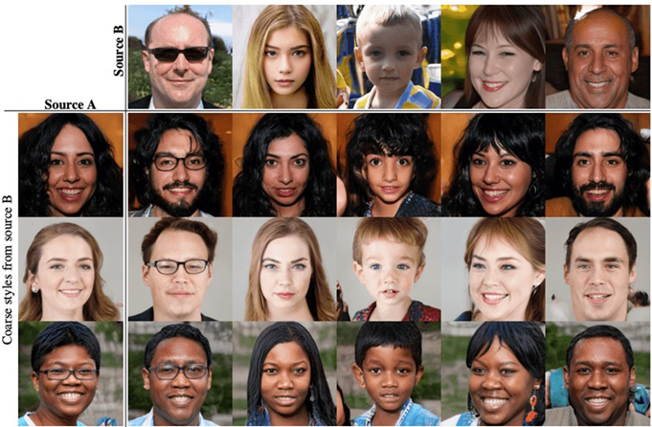
- BigGANs: برای تولید تصاویر با وضوح بسیار بالا و در مقیاس بزرگ طراحی شده‌اند.

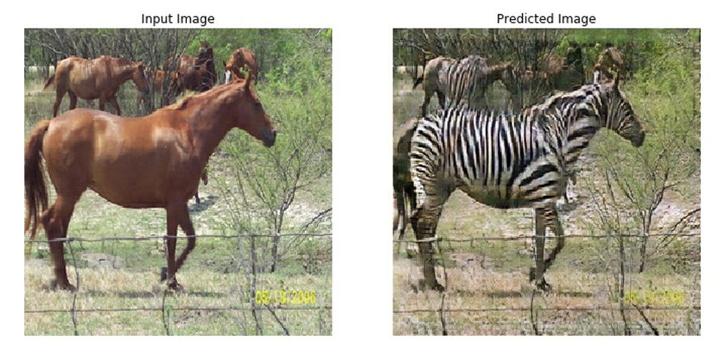
- PGGANs: با رشد تدریجی رزولوشن تصاویر، تصاویر با کیفیت بسیار بالا تولید می‌کنند.
- InfoGANs: به طور خودکار ویژگی‌های نهان و کلیدی داده‌ها را کشف و مدل‌سازی می‌کند.
- Pix2Pix: برای تبدیل تصاویر از یک دامنه به دامنه دیگر (مانند تبدیل نقاشی به عکس) استفاده می‌شود.
- BEGANs: با استفاده از مفهوم تعادل مرزی، پایداری آموزش GANs را بهبود می‌بخشد.
کاربردهای اصلی GANs:
- تولید تصاویر: تولید تصاویر واقع‌گرایانه از چهره، حیوانات، مناظر و اشیاء.
- ترجمه تصویر به تصویر: تبدیل سبک تصاویر، تغییر فصل تصاویر، و تبدیل طرح‌های اولیه به تصاویر واقع‌گرایانه.
- افزایش داده: تولید داده‌های مصنوعی برای بهبود عملکرد مدل‌های یادگیری ماشین.
- سنتز متن به تصویر: تولید تصاویر بر اساس توضیحات متنی.
- شبیه‌سازی داده: تولید داده‌های مصنوعی برای شبیه‌سازی شرایط مختلف و آموزش مدل‌ها.
- دیپ‌فیک: تولید ویدئوهای جعلی با تعویض چهره افراد.
مزایای GANs:
- تولید داده‌های واقع‌گرایانه: GANs قادر به تولید داده‌هایی هستند که به سختی از داده‌های واقعی قابل تشخیص هستند.
- خلاقیت: GANs می‌توانند داده‌های جدید و نوآورانه تولید کنند.
- انعطاف‌پذیری: GANs برای طیف گسترده‌ای از کاربردها قابل استفاده هستند.
چالش‌ها:
- پایداری آموزش: آموزش GANs می‌تواند دشوار و ناپایدار باشد.
- تولید تصاویر با کیفیت بالا: تولید تصاویر با کیفیت بسیار بالا نیازمند منابع محاسباتی زیادی است.
- مسائل اخلاقی: استفاده از GANs برای تولید محتوای جعلی و سوء استفاده از آن می‌تواند مشکلاتی ایجاد کند.
آینده GANs:
GANs پتانسیل بسیار بالایی برای تحول در بسیاری از حوزه‌ها از جمله هنر، طراحی، پزشکی، و تولید محتوا دارند. با پیشرفت تکنولوژی، می‌توان انتظار داشت که GANs در آینده کاربردهای گسترده‌تری پیدا کنند.

شبکه‌های عصبی کانولوشنی (CNN) نوعی از شبکه‌های عصبی مصنوعی هستند که به طور گسترده برای پردازش تصویر و بینایی ماشین استفاده می‌شوند. این شبکه‌ها با الهام از ساختار مغز انسان، قادر به تشخیص الگوها و ویژگی‌های پیچیده در تصاویر هستند.
عملکرد کلی CNN:
- استخراج ویژگی: لایه‌های کانولوشن با استفاده از فیلترها، ویژگی‌های محلی مانند لبه‌ها، گوشه‌ها و بافت‌ها را از تصویر استخراج می‌کنند.
- کاهش ابعاد: لایه‌های Pooling ابعاد تصویر را کاهش می‌دهند و ویژگی‌های مهم را حفظ می‌کنند.
- طبقه‌بندی: لایه‌های Fully Connected بر اساس ویژگی‌های استخراج شده، تصویر را به یک یا چند کلاس طبقه‌بندی می‌کنند.
مزایای CNN:
- استخراج خودکار ویژگی‌ها: CNNها به صورت خودکار ویژگی‌های مهم تصویر را یاد می‌گیرند بدون نیاز به مهندسی ویژگی دستی.
- مقاومت در برابر تغییر مکان: CNNها نسبت به تغییر مکان اشیاء در تصویر مقاوم هستند.
- کاهش پارامترها: لایه‌های کانولوشن و اشتراک‌گذاری وزن‌ها باعث کاهش تعداد پارامترهای شبکه می‌شوند.
کاربردهای CNN:
- تشخیص تصویر: شناسایی اشیاء، چهره‌ها، حیوانات و ... در تصاویر
- طبقه‌بندی تصویر: تقسیم‌بندی تصاویر به دسته‌های مختلف
- تشخیص اشیاء در تصاویر: مشخص کردن موقعیت و نوع اشیاء در تصاویر
- تولید تصویر: ایجاد تصاویر جدید از تصاویر موجود، تغییر سبک تصاویر، پر کردن بخش‌های از دست رفته تصاویر
- پردازش زبان طبیعی: پردازش متن و ترجمه ماشینی
انواع CNN:
- DCGAN: برای تولید تصاویر با کیفیت بالا استفاده می‌شود.
- StyleGAN: برای ایجاد تصاویر واقع‌گرایانه با کنترل سبک استفاده می‌شود.
- Pix2Pix: برای تبدیل تصاویر از یک دامنه به دامنه دیگر استفاده می‌شود.
- InfoGAN: برای استخراج ویژگی‌های قابل تفسیر از داده‌ها استفاده می‌شود.
- BEGAN: برای بهبود پایداری آموزش شبکه‌های GAN استفاده می‌شود.

DeepDream
DeepDream یک ابزار قدرتمند مبتنی بر شبکه‌های عصبی کانولوشنی است که برای تولید تصاویر سورئال و رویاگونه استفاده می‌شود. این ابزار با تقویت الگوهای شناسایی شده توسط شبکه عصبی در یک تصویر، جلوه‌های بصری جذابی ایجاد می‌کند.
مراحل کار DeepDream:
- ورود تصویر: یک تصویر به عنوان ورودی به شبکه عصبی داده می‌شود.
- انتخاب لایه: لایه خاصی از شبکه که ویژگی‌های مورد نظر را تشخیص می‌دهد، انتخاب می‌شود.
- محاسبه گرادیان: گرادیان تصویر نسبت به فعال‌سازی لایه انتخاب شده محاسبه می‌شود تا مشخص شود کدام پیکسل‌ها باید بیشتر تقویت شوند.
- تغییر تصویر: تصویر بر اساس گرادیان محاسبه شده تغییر می‌کند تا الگوهای مورد نظر تقویت شوند.
- تکرار: این فرآیند چندین بار تکرار می‌شود تا به نتیجه دلخواه برسد.
کاربردهای DeepDream:
- تجسم عملکرد شبکه‌های عصبی: با استفاده از DeepDream می‌توان نحوه تفسیر تصاویر توسط شبکه‌های عصبی را بهتر درک کرد.
- تولید هنر: DeepDream برای ایجاد آثار هنری انتزاعی و سورئال استفاده می‌شود.
- تحلیل داده‌های تصویری: می‌توان از DeepDream برای کشف الگوهای پنهان در تصاویر استفاده کرد.
ویژگی‌های کلیدی DeepDream:
- پاریدولیا: ایجاد توهمات بصری از الگوهای تصادفی
- تکرار: تکرار فرآیند تغییر تصویر برای تقویت الگوها
- تنظیم پارامترها: امکان تنظیم پارامترهای مختلف برای کنترل شدت و نوع تغییرات در تصویر
- کاربرد در هنر: ایجاد آثار هنری منحصر به فرد و سورئال

داده‌های برچسب‌دار و بدون برچسب در یادگیری ماشین
داده‌های برچسب‌دار داده‌هایی هستند که هر نمونه آن‌ها با یک برچسب مشخص شده است. این برچسب‌ها به مدل یادگیری ماشین می‌گویند که چه چیزی را یاد بگیرد و چگونه داده‌ها را طبقه‌بندی کند. برای مثال، در تشخیص چهره، هر تصویر با نام فرد مربوطه برچسب‌گذاری می‌شود.
داده‌های بدون برچسب داده‌هایی هستند که هیچ برچسب یا توضیحی برای آن‌ها وجود ندارد. این داده‌ها مانند یک پازل بزرگ هستند که الگوریتم باید خودش الگوها و ساختارهای نهفته در آن را پیدا کند.
مزایا و معایب هر یک:
داده‌های برچسب‌دار:
- مزایا: دقت بالا، ارزیابی آسان، هدایت مستقیم مدل
- معایب: هزینه و زمان بر برای ایجاد، احتمال وجود خطا در برچسب‌گذاری، محدودیت در دسترسی
داده‌های بدون برچسب:
- مزایا: فراوانی بالا، کشف الگوهای پنهان، هزینه کمتر
- معایب: پیچیدگی بیشتر، نیاز به الگوریتم‌های پیچیده، تفسیر نتایج دشوار، عدم وجود معیار دقیق برای ارزیابی
کاربردها:
- داده‌های برچسب‌دار: عمدتاً در یادگیری نظارت‌شده برای طبقه‌بندی، رگرسیون و سایر وظایف پیش‌بینی استفاده می‌شود.
- داده‌های بدون برچسب: عمدتاً در یادگیری بدون نظارت برای خوشه‌بندی، کاهش ابعاد و تولید داده‌های مصنوعی استفاده می‌شود.
تولید تصاویر با استفاده از داده‌های برچسب‌دار و بدون برچسب:
- داده‌های برچسب‌دار: برای آموزش مدل‌ها برای تولید تصاویر با ویژگی‌های خاص مانند سبک، اشیاء و رنگ‌ها استفاده می‌شود.
- داده‌های بدون برچسب: برای آموزش مدل‌های مولد استفاده می‌شود که می‌توانند تصاویر جدید و واقع‌گرایانه‌ای تولید کنند.
در کل، هر دو نوع داده در یادگیری ماشین اهمیت دارند. داده‌های برچسب‌دار برای آموزش مدل‌ها با دقت بالا و داده‌های بدون برچسب برای کشف الگوهای پنهان و تولید داده‌های جدید استفاده می‌شوند. در بسیاری از موارد، ترکیب این دو نوع داده می‌تواند به نتایج بهتری منجر شو

اتوانکدرهای متغیر (Variational Autoencoders - VAE)
اتوانکدرهای متغیر نوعی شبکه عصبی هستند که برای فشرده‌سازی داده‌ها و تولید داده‌های جدید استفاده می‌شوند. این مدل‌ها بر اساس اصول احتمالاتی کار می‌کنند و به مدل اجازه می‌دهند تا عدم قطعیت موجود در داده‌ها را مدل‌سازی کند.
نحوه عملکرد:
- رمزگذار: داده ورودی را به یک فضای نهان با ابعاد کمتر تبدیل می‌کند.
- نمونه‌برداری: از فضای نهان نمونه برداری می‌شود تا تنوع داده‌ها حفظ شود.
- رمزگشا: نمونه‌های گرفته شده را به داده اصلی بازسازی می‌کند.
مزایای VAE:
- تولید داده‌های جدید: می‌تواند داده‌های جدید و واقع‌گرایانه‌ای تولید کند.
- مدل‌سازی عدم قطعیت: می‌تواند عدم قطعیت موجود در داده‌ها را مدل‌سازی کند.
- فهم‌پذیری فضای نهان: فضای نهان به گونه‌ای است که می‌توان آن را تفسیر کرد.
- کاربرد در یادگیری بدون نظارت و نیمه‌نظارت: می‌تواند برای استخراج اطلاعات از داده‌های بدون برچسب استفاده شود.
تفاوت با اتوانکدرهای سنتی:
- VAEها از اصول احتمالاتی استفاده می‌کنند و می‌توانند داده‌های جدید تولید کنند.
- VAEها به مدل‌سازی عدم قطعیت در داده‌ها می‌پردازند.
- فضای نهان در VAEها قابل تفسیرتر است.
کاربردها:
- تولید تصاویر: تولید تصاویر جدید، پر کردن بخش‌های از دست رفته تصاویر، تغییر سبک تصاویر
- پردازش زبان طبیعی: تولید متن، ترجمه ماشینی
- بیوانفورماتیک: تولید داده‌های مصنوعی برای شبیه‌سازی
- صنایع خلاق: طراحی گرافیک، موسیقی

مدل های انتشار نوعی مدل مولد در یادگیری ماشین هستند که می‌توانند داده‌های جدیدی مانند تصاویر یا صداها تولید کنند. این مدل‌ها با تقلید از داده‌های موجود آموزش می‌بینند و می‌توانند داده‌های جدیدی ایجاد کنند که بسیار شبیه به داده‌های اصلی باشند.
فرآیند کار مدل‌های انتشار به سه مرحله تقسیم می‌شود:
- انتشار رو به جلو: در این مرحله، مدل به تدریج نویز تصادفی را به داده‌های اصلی اضافه می‌کند تا یک نسخه نویزی از داده‌ها ایجاد شود. این فرآیند شبیه به اضافه کردن مواد به یک غذای ساده است.
- آموزش: در این مرحله، مدل یاد می‌گیرد که چگونه نویز اضافه شده را حذف کند و به داده‌های اصلی بازگردد. این فرآیند شبیه به درک طعم‌های مختلف یک غذا است.
- انتشار معکوس: در این مرحله، مدل با شروع از یک نویز تصادفی، به تدریج نویز را حذف می‌کند تا داده‌های جدیدی تولید کند. این فرآیند شبیه به بازسازی یک غذا از مواد اولیه است.
مزایای مدل‌های انتشار:
- تولید داده‌های با کیفیت بالا: مدل‌های انتشار می‌توانند داده‌های بسیار با کیفیتی تولید کنند که از نظر بصری و شنیداری بسیار واقعی به نظر می‌رسند.
- انعطاف‌پذیری بالا: این مدل‌ها می‌توانند برای تولید انواع مختلف داده‌ها، از جمله تصاویر، صداها و حتی متن استفاده شوند.
- قابلیت کنترل: می‌توان از دستورهای متنی برای کنترل خروجی مدل استفاده کرد و به این ترتیب تصاویر یا صداهای دلخواهی تولید کرد.
کاربردهای مدل‌های انتشار:
- تولید تصاویر: ایجاد تصاویر هنری، طراحی محصول، تولید تصاویر برای بازی‌های ویدئویی
- تولید صدا: ساخت موسیقی، تولید صدا برای فیلم‌ها و بازی‌های ویدئویی
- تولید متن: تولید داستان‌های کوتاه، نوشتن مقالات و ترجمه زبان‌ها

